臺北市立松山高中98學年度第二學期第二次期中考 高一基礎地球科學試卷

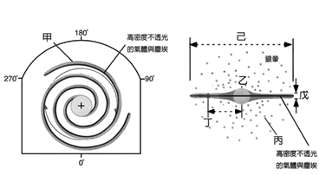
一、單 選 題（總共 36題，每題 2分，不倒 扣）。
01.球狀星團多分布在銀河系中何處？ (A)核球 (B)銀暈 (C)旋臂 (D)盤面。
02.大、小麥哲倫雲星系在形狀分類上是屬於哪一類？ (A)螺旋星系 (B)不規則星系 (C)橢圓星系 (D)棒旋星系。
03.右上圖為銀河系的俯視及側面圖，何者是太陽的位 置？ (A)甲 (B)乙 (C)丙 (D)丁。
04.承上題，己的長度約多長？ (A)10萬公里 (B)10萬光年 (C)3 萬光年 (D)3 萬A.U.
05.下列哪一種星雲是屬於瀰散星雲且又與恆星死亡有關？ (A)暗星雲 (B)反射星雲 (C)發射星雲
(D)行星狀星雲。
06. 下列敘述，何者正確？ (A) 疏散星團大多數由年輕恆星所組成。
(B)疏散星團分佈在銀核與銀暈附近 (C)最著名的球狀星團為金牛座昴宿七姊妹 (D)疏散星團的分
佈形狀接近球形
07.中國超新星指的是：宋朝致和元年在金牛座附近出現的超新星爆炸現象；比對當時觀測紀錄與現今的梅西爾星表 M1 位置，發現 M1 就是中國超新星爆炸後繼續擴散的星雲， M1 即是 (A)蟹狀星雲
(B)薔薇星雲 (C)老鷹星雲 (D)面紗星雲。
08.(甲)大屯火山；(乙)金門、馬祖地區；(丙)澎湖群島；以上三地區的火成岩中，長石、石英含量多寡的比較，何者正確？ (A)甲＞乙＞丙 (B)丙＞乙＞甲 (C)甲＞丙＞乙 (D)乙＞丙＞甲 (E)乙＞甲＞丙。
09.二氧化矽含量較高的岩漿，黏滯性較大，因此 (A)易累積氣體，爆發威力小 (B)易累積氣體，爆發威力大 (C)不易累積氣體，爆發威力大 (D)不易累積氣體，爆發威力小。
10.低緯度的海洋的垂直結構分層中，溫度和鹽度變化最大為那一層？ (A)混合層 (B)斜溫層 (C)深水層 (D)海水面 200 公尺內。
11.甲地的海水鹽度為 35‰，乙地的海水鹽度為 32‰，請問氯離子在甲地海水鹽類所占比例，與氯離子在
乙地海水鹽類所占比例，何者較大？ (A)甲 (B)乙 (C)兩者相等 (D)不一定。
12. 大陸邊緣大致可畫分成三大地形區，下列不是屬於大陸邊緣的地形種類？ (A)大陸棚 (B)大陸斜坡
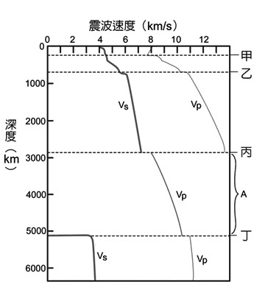
(C)大陸緣積 (D)海溝。
13.黑曜岩的岩石組織最有可能為下列何者？ (A) 微晶質 (B)斑狀組織 (C)粒狀組織 (D)玻璃質
題組一、右圖是地球內部的地震與波速分布圖，依此圖回答14-15 題。
14.請問古氏不連續面位於圖中何處？ (A)甲 (B)乙 (C)丙
(D)丁
15.有關圖中A範圍內性質敘述何者正確？ (A)為固態，P波、S波均可以傳播 (B)為固態， 僅P波能傳播 (C)為液態，P波－S波均可以傳播 (D)為液態，僅P波能傳播 (E)為液態，僅S波能通過
16.在岩石圈以下，有波速變慢的低速帶存在，造成波速變慢原因為何？ (A)因板塊隱沒造成岩石大部分破碎 (B)岩石在高溫的狀態可塑性較高 (C)這部分溫度比周圍低，強度增大 (D)由於板塊隱沒造成岩石被壓縮更微熔
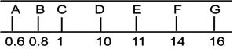
17.附圖為沿海面上 A～G 各點聲納探測海底地形的結果：
每兩點間隔 1km，數字代表該點聲波來回一次的時間（秒）。 若當時聲波在海水中速度為 400 m/s，則最陡的位置為
(A)AB段 (B)CD段 (C)EF段 (D)FG段
18.關於大氣的垂直分層結構，下列敘述何者錯誤？ (A)電離層易受太陽活動的影響而發生磁暴的現象
(B)對流層的熱源主要來自於地表，此層也是各種天氣現象發生的區域。 (C)平流層就是臭氧層，保護
地表生物免受紫外線的危害 (D)在中氣層頂以下的範圍內，主要組成氣體間的比例大致固定
19.經過臺灣東部的黑潮是由以下哪一因素所造成的？ (A)東北信風持續吹送海面並於接近大陸時向北轉
向而形成 (B)海水密度的分布不均勻所造成 (C)海面因雨水分布不均，發生海面傾斜而流動
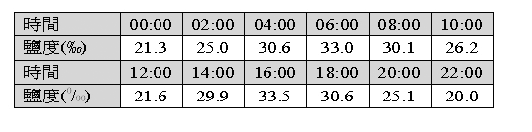
(D)海水在赤道分散，造成海水補償 而上升。
20.海水的漲潮及退潮是影響河口鹽度的重大因素，右表為淡水河口某日的鹽度紀錄表(記錄日之前幾日均天氣晴朗 )：淡水河口附近何時漲到高潮？(A)12:00 (B)14:00 (C)16:00 (D)18:00。
21.對於波浪的敘述，下列何者正確？ (A)水深愈淺，波速愈快 (B)波浪傳播的方向朝向淺水區域偏折
(C)湧浪的波高很高 (D)海灣比岬角容易受海浪攻擊。
22.導致每日漲退潮時刻均有逐日延後現象的主因為何？(A)地球自轉的結果 (B)月球自轉的結果
(C)月球對地球公轉的結果 (D)地球對太陽公轉的結果。
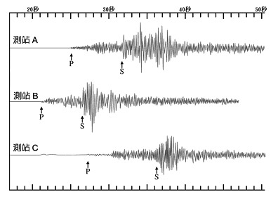
23.赤道地區接受太陽的熱能很多，為何氣溫並未因此逐年
持續上升至非常高溫？ (A)因為都是冷洋流通過 (B)因為海水蒸發時會將吸收的熱量帶入大氣中 (C)因為長時間處於能量虧損狀態 (D)因為都有
從洋底深處上升的湧升流。
24.附圖某一次地震待測三個測站A、B、C的地震波記錄，圖中箭矢表示P波與S波到達測站的時刻，從下列何者推論得知哪個測站離震源最近？ (A)振幅較大持續的時間長，所以測站A最近 (B)S波到達時刻－P波到達的時刻(時間差)最短，所以測站B最近 (C)振幅最小，所以測站C最近 (D)從這些地震記錄不能判斷

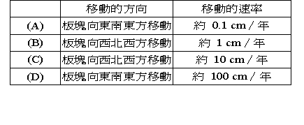
25.下圖A～D 是夏威夷諸島的火山島分布，由圖可推知承載
夏威夷諸島的板塊移動的方向與速率約為何？（註：圖中比例尺單位為”公里”）
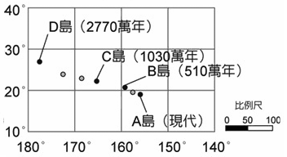

26.綠島、蘭嶼的敘述，下列何者正確？ (A)是屬於琉球島弧的一部分 (B)由花岡岩所組成 (C)在其下 方為歐亞板塊隱沒至菲律賓海板塊之下 (D)與澎湖群島、龜山島、澎佳嶼同時形成。
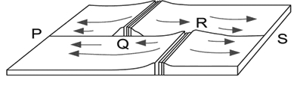
27.附圖為中洋脊與轉形斷層關係示意圖，轉形斷層位於
(A)P、Q之間 (B)Q、R之間 (C)R、S之間 (D)P、S 之間

28.成岩作用不包括何種過程？ (A)壓密 (B)膠結 (C)再結晶 (D)再熔。
29.土壤液化的發生是充滿地下水且飽和的疏鬆砂土，因反覆震動作用下使得土壤中的孔隙水壓如何改變所
造成的噴沙或者大量沉陷現象？ (A)下降 (B)上升 (C)不變 (D)消失。
30.何謂活動斷層？ (A)地面常破裂處 (B)過去十萬年以來曾活動過，未來可能再活動的斷層 (C)地面呈現長條帶狀兩側高低不同處 (D)斷崖崩落處。
31.臺灣西部地震帶的地震環繞何處成環狀分布？ (A)集集 (B)臺北盆地 (C)北港基盤區 (D)嘉南平原區。
32. 4月25日國道三號七堵段發生大量土石崩塌，屬於何種類型的塊體運動？ (A)墜落 (B)滑動
(C)流動 (D)跳動。
33.哪種順向坡容易發生塊體運動 (A)珊瑚礁石灰岩區 (B)深成岩區 (C)大理岩區 (D)砂頁岩互層區。
34大型旋滑多發生在： (A)崩積層 (B)順向坡 (C)陡峭的山坡地 (D)野溪溪谷。
35.要估算震央的距離必須利用哪些地震波的資料？ (A)P波與S波 (B)P波與表面波 (C)S波與表面波
(D)P波、S波與表面波三者皆需要。
36. 臺灣附近的地震震源分布，在東西方向的剖面情形為何？ (A)東西方向的震源深度大約一樣
(B)震源密集帶向東傾斜漸深 (C)震源密集帶向西傾斜漸深。

二、多重選 擇 題（總共7題，每題 4分，要 倒 扣）。
37.天體所發射的電磁波中，以下那些波段絕大部分皆可以到達地面？ (A)紫外線 (B)可見光
(C)無線電波 (D)X射線 (E)紅外線。
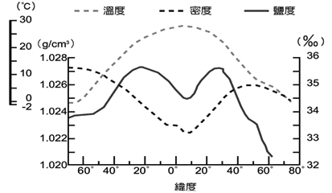
38.右圖為海水鹽度與緯度關係曲線圖， 根據下圖選出下列敘述何者正確？
(A)副熱帶地區海水鹽度較高，主要元素間的比值也較其他地區高 (B)密度與海水的鹽度和溫度有關 (C)海水平均鹽度為每一公斤海水中含有 3.5 公克的鹽類 (D)海水中的鹽類主要來自於海底火山的噴發物質 (E)海水鹽度與各地區的蒸發、降水量有關。
39.請問大氣的溫室氣體有哪些？ (A)水氣
(B)臭氧 (C)甲烷 (D)氮氣 (E)二氧化碳。

40.對於北半球海洋的溫鹽環流，下列敘述哪些正確？ (A)是深海的密度流 (B)北大西洋的冷海水因結冰
而使鹽度增高而下沉 (C)深層海水從太平洋底層穿越印度洋抵達大西洋 (D)在北大西洋湧升成表層
海水 (E)循環時間長達數百年至千年。
41. 地震波的敘述，下列哪些正確？ (A)P波傳遞最快 (B)S波不能通過液體 (C)表面波是震波陷在近
地表的地層內，因共振作用而產生 (D)可以用實體波測得地球內部結構 (E)芮氏規模是計算 P 波最
大振幅所得出的數值。
42.有關地磁倒轉的描述，下列何者正確？ (A)為海底擴張學說中最有力的證據 (B)在熔岩流冷凝的過
程中，鐵磁性礦物的磁軸與當時的地磁方向一致 (C)在安靜的沉積環境下，帶磁性的細粒沉積物在緩緩下沉的過程中也會按照當時地磁的方向排列而沉積下來 (D)中洋脊兩側洋殼，地磁倒轉記錄，呈線性對稱分布 (E)在中洋脊的兩側海洋地殼，一側呈正常的磁極，另一側則呈反轉的磁極記錄。
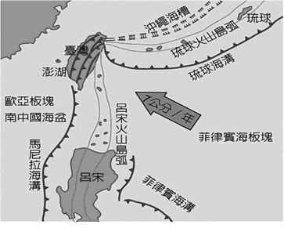
43.右圖為臺灣附近區域的板塊運動構造單元，對於臺灣的板塊運動下列敘述哪些正確？
(A)臺灣南邊的板塊運動是向西隱沒造成呂宋火山島弧 (B)臺灣東邊的板塊運動是向北隱沒造成琉球火山島弧 (C)中央山脈是歐 亞板塊與菲律賓海板塊交界處 (D)一千多萬年前南中國海盆開始張開，噴發玄武岩形成澎湖群島 (E)蓬萊造山運動擠壓抬起中央山脈。
臺北市立松山高中98學年度第二學期第二次期中考 高一基礎地球科學答案
班級：101~110

一、單 選 題（總共 36題，每題 2分，不倒 扣）
1.(B)、 2.(B)、 3.(D)、 4.(B)、 5.(送分)、 6.(A)、 7.(A)、 8.(E)、 9.(B)、10.(B)、
11.(C)、12.(D)、13.(D)、14.(C)、15.(D)、 16.(B)、 17.(B)、 18.(C)、 19.(A)、20.(C)、
21.(B)、 22.(C)、 23.(B)、24.(B)、25.(B)、26.(C)、27.(B)、28.(D)、29.(B)、30.(B)、
31.(C)、 32.(B)、 33.(D)、34.(A)、35.(A)、36.(B)

二、多重選 擇 題（總共7題，每題 4分，要 倒 扣）。
37.(BC)、38.(BE)、39.(ABCE)、40.(ABE)、41.(ABCD)、42.(ABCD)、43.(BDE)

